1. **功能頁面背景資料**

|  |  |  |  |
| --- | --- | --- | --- |
| 功能頁面名稱 | | 合約預算模組-合約預算建置編修 | |
| 頁面檔名 | | CBudgetEdit.aspx | |
| 隸屬模組 | | 合約預算模組 | |
| 使用權限 | | 【合約預算編輯】 | |
| 使用者操作流程 | | | |
| User | | | System |
| 1 |  | |  |
| 2 |  | |  |
| 3 |  | |  |
| 4 |  | |  |
| 5 |  | |  |

1. **共用Session及Utility類別列表**
   1. **既有共用Session**

|  |  |  |
| --- | --- | --- |
| Session名稱 | 用途說明 | 產生頁面 |
| UserName | 使用者ID | login.aspx |
| Name | 使用者暱稱or名稱 | login.aspx |
| CompanyName | 公司名稱 | login.aspx |
| DatabaseName | 資料庫名稱 | login.aspx |
| PID | 專案PID | Site1.Master |

* 1. **新增共用Session**

|  |  |  |
| --- | --- | --- |
| Session名稱 | 用途說明 | 產生頁面 |
|  |  |  |

* 1. **Utility類別**

|  |  |  |
| --- | --- | --- |
| 類別名稱 | 用途說明 | 備註 |
| DBconnection | 資料庫連線資訊 |  |
| Unitlist | 常用單位列表 |  |
| array_process | 操作陣列的相關函式 | 將陣列轉換為用逗點隔開的字串 |
| str_process | 操作字串的相關函式 | 將用逗點隔開的字串轉換為陣列 |

1. **使用者介面(UI)及操作流程說明**
   1. **PageLoad**

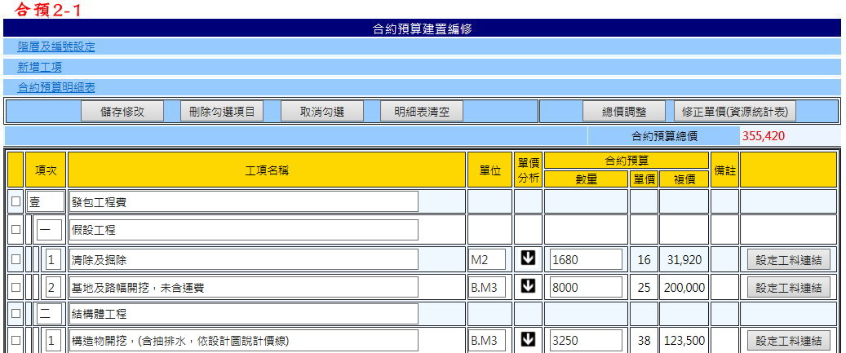

1. 預設Pnl_LayerSet.Visible=False
2. 預設Pnl_AddItem.Visible=False
3. 預設Pnl_WBS.Visible=True
   1. **階層及編號設定.Click**

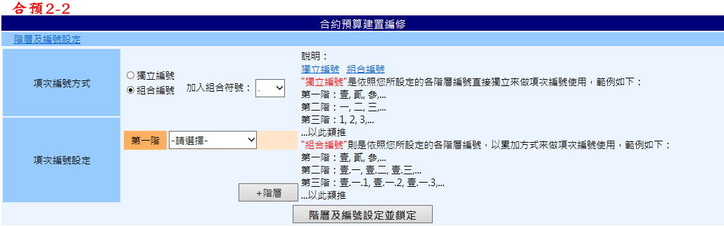

1. Pnl_ LayerSet.Visible=True
2. Pnl_ AddItem.Visible=False
3. 階層及編號設定等同「投預3」，詳投預3-3.5(操作之資料庫改為ProjectM0)
   1. **新增工項.Click**

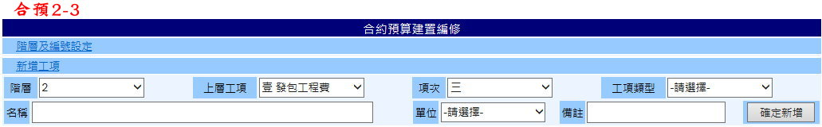

1. Pnl_ LayerSet.Visible=False
2. Pnl_ AddItem.Visible=True
3. 工項類型="明細項目"時，單位才可以選擇(.Enabled=True)
4. 頁面設定、確定新增.Click等動作執行時需同時操作合約預算(CBudget_WBS)及執行預算(EBudget_WBS)，詳細操作等同「投預3」，詳投預3-3.6(操作之資料庫改為CBudget_WBS及EBudget_WBS)
   1. 寫入資料庫時CBudget_WBS.PID=Session("PID")
   2. 寫入資料庫時EBudget_WBS.PID=Session("PID")
   3. **合約預算明細表**

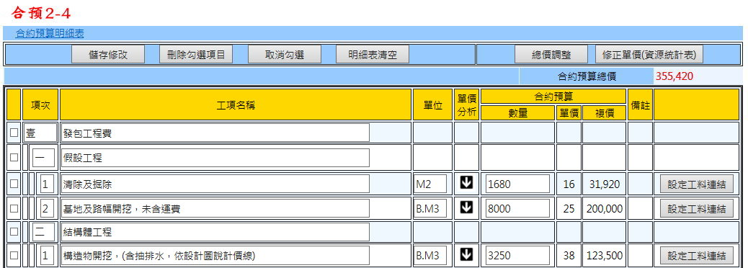

1. Select * From CBudget_WBS Where PID=Session("PID")
2. 將選取內容放於Table中
3. 頁面設定、儲存修改.Click、刪除勾選項目.Click、取消勾選.Click、明細表清空.Click等動作執行時需同時操作合約預算(CBudget_WBS)及執行預算(EBudget_WBS)，詳細操作等同「投預3」，詳投預3-3.7(操作之資料庫改為CBudget_WBS及EBudget_WBS)
   1. 寫入資料庫時CBudget_WBS.PID=Session("PID")
   2. 寫入資料庫時EBudget_WBS.PID=Session("PID")
4. 設定工料連結.Click開啟ProResourceLink.aspx(開新視窗)，動作等同「投預3」，詳投預3-3.9(操作之資料庫改為Pro_Resource)
5. 自動計算總價並顯示於上方Label(數字格式，需有三位撇)
6. 有單價分析之工項於單價分析欄位顯示圖示，點選後連結至AnalysisV.aspx開啟該單價分析之檢視
   * 1. **合預2-4→總價調整.Click**

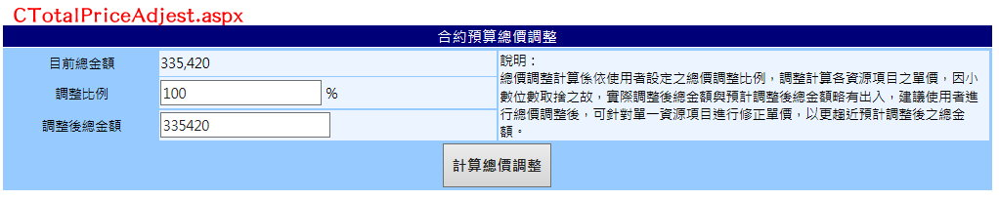

1. 連結新頁面前先確認合預2-4是否有已修改尚未儲存之內容，若有需提醒使用者確認
2. 點選開啟CTotalPriceAdjest.aspx (開新視窗)
3. 將合預2-4之總金額代至目前總金額
4. 預設調整比例.Text="100"
5. 預設調整後總金額=目前總金額
6. 調整比例及調整後總金額之.AutoPostBack=True
   1. 變更調整比例時自動計算調整後總金額(目前總金額*調整比例/100)
   2. 變更調整後總金額時自動計算調整比例(調整後總金額/目前總金額*100)
7. 點選計算總價調整時
   1. Update Pro_Resource Set CPrice=CPrice*調整比例 Where PID=Session("PID") And ResourceNY=1
   2. 依序往上層計算出各單價分析父項之單價並更新資料庫(Pro_Resource.CPrice)
   3. 變更合預2-4之內容
8. 顯示Msgbox提醒使用者計算完畢
9. 關閉CTotalPriceAdjest.aspx
   * 1. **合預2-4→修正單價.Click**

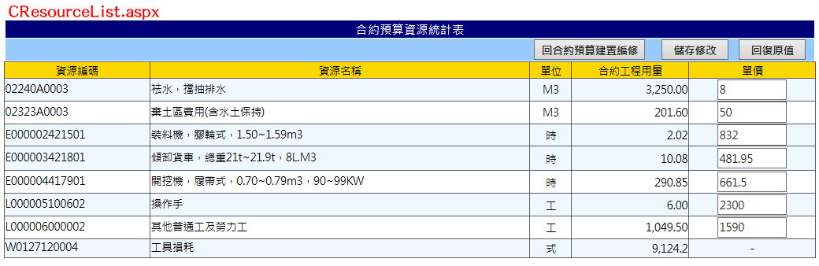

1. 連結新頁面前先確認合預2-4是否有已修改尚未儲存之內容，若有需提醒使用者確認
2. 點選切換CResourceList.aspx
3. Select * From Pro_Resource Where PID=Session("PID") And CResourceNY=1
4. 將選取內容放於Table中
   1. 單價欄位使用TextBox供使用者修改
5. 回合約預算建置編修.Click，切換回合預2-4(先確認CResourceList.aspx中是否有已修改尚未儲存之內容，若有需提醒使用者確認)
6. 儲存修改.Click
   1. 儲存有修改之資源項目單價(Pro_Resource.CPrice)
   2. 依序往上層計算出各單價分析父項之單價並更新資料庫(Pro_Resource.CPrice)